2.melléklet a 325/2025. (XI.26.) határozathoz

1.1. Örökségvédelem

A 87/2022.(III.30.) határozattal jóváhagyott településszerkezeti terv „2 melléklet – Településszerkezeti terv leírás”, „2.4. Örökségvédelem” alfejezet, „Nyilvántartott régészeti lelőhelyek” alcím módosul az alábbiak szerint:

azonosító | lelőhelyszám | név | HRSZ
21677 | 1 | Kecskehegy | 5853/2, 5855/1, 5855/2, 5856/2, 5857/2, 5858, 5859
21678 | 2 | Akasztódomb | 029/25, 029/26, 029/27, 029/28, 029/29, 029/30, 029/31, 029/32, 029/33, 029/34, 029/35, 029/36, 029/37, 029/38, 027/43, 041, 068, 069/1, 072
22142 | 3 | Szénbánya | 0243/4
38660 | 4 | Hatvanhármas | 01015/2, 01017/8
38661 | 5 | Tizenhatos | 01010/1
39132 | 6 | Róm.kat.templom | 7, 9, 8, 10
57734 | 9 | Sóderbánya | 0380, 0383/2, 0384, 0385/4
68295 | 10 | Kecske-hegy Észak | 5585, 5586, 5587
68309 | 11 | Tímár, Faluhely (észak) | 0930/45, 0920, 0930/34, 0930/35, 0932, 0911, 0912, 0913, 0918, 0921, 0904
68315 | 12 | Tímár, Faluhely (felső) | 0930/45
68321 | 13 | Tímár, Faluhely (alsó) | 0920
68327 | 14 | Korona-hegy alja (észak) | 0432/5
68341 | 15 | Árkipusztai-ér (nyugat) | 0403
68347 | 16 | Árkipusztai-ér (kelet) | 0410, 0327, 0288, 0320, 0290/7, 0316/4, 0290/3, 0408, 0409, 0407, 0290/5, 0317, 0318
68361 | 19 | Által-éri közötti hídtól ÉNy-ra | 0412/2, 0317, 0313, 0412/1, 0142, 0144/1, 0143, 0412/4, 0141, 0135, 0413, 0414, 6343, 6342, 6340, 6341, 6335, 6334/2, 6334/1, 6336/1, 6336/2, 6336/3, 6337, 6338, 6339, 6323, 6301/4, 6301/1, 0412/3, 0412/5
68371 | 21 | Árkipusztai- hegy alja, műút mellett | 0285
68373 | 22 | Árkipuszta, templom környéke | 0282, 0281/1, 0281/2, 0281/3, 0281/4, 0281/6, 0322, 0283/3, 0283/5, 0283/6, 0278
68455 | 23 | Meggyes alja | 0331, 1047, 1048, 1049, 1050, 1051, 1052, 1053, 1054, 1055, 1056, 1057, 1058, 1059, 1060, 1061, 1062, 1063, 1064, 1065, 1066, 1067, 1068, 1069, 1071, 1072, 1073, 1074, 1084, 1085/1, 1085/2, 1085/3, 1086, 1087, 1088, 1089, 1090, 1091, 1092, 1093, 1094, 1095, 1096, 1097, 1099, 1100, 1101, 1102, 1103, 4017, 4018, 4019, 4020, 4021, 4022, 4023, 942/10, 942/11, 942/5, 942/8, 942/9, 943, 944, 945, 946, 947
68469 | 24 | Vámi út átjáró (nyugat) | 0329/5, 0329/1, 0328/1, 0328/2, 1158, 1159, 1160, 1161, 1162, 1163, 1164, 1165, 1166, 0327, 0322, 0325, 0221/1, 0220/2, 0219
68489 | 26 | Által-ér mellett, Hobbi kert | 0316/3
68493 | 27 | Török sánc | 0176/8, 0177, 0179, 0181, 0183
68503 | 28 | Volt katonai terület | 0130/1
68509 | 29 | Kőhalmi-dűlő (felső) | 0139, 0136/1, 0133
68511 | 30 | Kőhalmi-dűlő (alsó) | 0133
68515 | 31 | Nagy-forráskúti-dűlő (FELSŐ) | 0110
68519 | 32 | Nagy-forráskúti-dűlő (ALSÓ) | 0108/3
68523 | 33 | Nyugati országúti-dűlő | 069/2, 069/3
68529 | 35 | Kórház | 4262/5, 4262/6, 4261/1
74131 | 36 | Szúnyog-hegy | 0229, 0228/4, 0230, 033, 034/12, 034/5, 034/4, 034/3, 034/2, 034/11, 034/14, 034/13, 01091/1, 032/8, 032/10, 032/9, 032/11, 032/20, 032/12, 032/13, 032/14, 032/15, 032/16, 032/17, 032/18, 032/19, 032/21, 032/3-8, 034/15,16
74133 | 37 | Sárréti-keleti-hosszú-dűlő | 029/41, 029/35, 029/34, 029/37, 029/38, 029/39, 029/36, 029/40, 029/33, 029/31, 029/32, 029/30, 029/13-29, 029/1,2, 029/42-51, 032/1,2, 030, 032/3
74135 | 38 | Sárréti-nyugati-hosszú-dűlő | 01085, 01084, 01083/2
74137 | 39 | Hetvenhármas-dűlő | 01059/2, 01059/1
74139 | 40 | Büdöstói-föld | 01048/12, 01048/9, 01048/10
74141 | 41 | Tímár-puszta I. | 0978/1, 0947/38, 0941/6, 0947/37, 0947/3, 0947/36, 0946, 0947/34, 0947/35
74143 | 42 | Tímár-puszta II. | 0941/6, 0941/11, 0941/10, 0941/8, 0941/12, 0941/13, 0941/15, 0941/14, 0941/17, 0941/16, 0941/20, 0941/19, 0941/18, 0941/21, 0941/22, 0941/23, 0941/24, 0941/39, 0941/35, 0941/34, 0941/31, 0941/30, 0941/33, 0941/32, 0941/26, 0941/25, 0941/29, 0941/28, 0941/27, 0947/32, 0947/30, 0947/28, 0947/29, 0947/31, 0947/26, 0947/27, 0947/25, 0947/22, 0947/23, 0947/24, 0947/19, 0947/20, 0947/21, 0947/18, 0947/17, 0947/16, 0941/36, 0947/33
74155 | 43 | Tisztás-domb | 0764/4, 0937, 0952/34
74157 | 44 | Sövénykúti-patak-völgye I. | 0860/2, 0760/5, 0858, 0760/3
74159 | 45 | Sövénykúti-patak-völgye II. | 0760/5
74161 | 46 | Sövénykúti-patak-völgye III. | 0754/7, 0754/4, 0757/2
39131 | 47 | Szent Borbála u.(Sztahanov út 1.) | 2211, 2208, 2205/2, 2263
39130 | 48 | Árkipuszta | 0403
39127 | 49 | Velinszky lakótelep | 2586/11, 2586/12, 2586/45, 2586/48, 2652/20
57542 | 50 | Remetehegytől DK-re | 01021/3, 01021/4
57543 | 51 | Nagyvelegre vezető út mellett | 01006/1
84389 | 52 | Vajal- puszta I. | 6637, 6636, 6635, 6638, 1225, 0211/4, 0220/2
84391 | 53 | Vörös- Förtés- dűlő | 0322, 0325, 0224, 0223, 0221/1, 0327
89543 | 55 | Két- ér közi- dűlő | 0775/23
89545 | 56 | Fehérkereszt | 0821/3, 0818/8, 0818/11, 0818/10, 0818/9, 0818/7
89547 | 57 | Tímárpuszta | 0946, 0979/84, 0947/4, 0947/5
89693 | 58 | Sövénykút 1. | 0710/8, 0722, 0710/7, 0710/6, 0784/7, 0784/2
89695 | 59 | Sövénykút 2. | 0784/7, 0784/2
89697 | 60 | Mogyorós | 0775/24, 0775/23
90063 | 61 | Remény-hegytől Ny-ra | 0523
90065 | 62 | Remény-hegy | 0515
90067 | 63 | Árki-vágás | 0404, 0406
90069 | 64 | Árkipusztai-ér (nyugat) II. | 0404
90093 | 66 | Kecske-hegy alatt | 0130/1
90699 | 67 | Paraszt-Páskom | 0952/84-87, 0952/79
94381 | 68 | Arany-hegy | 0643/2, 0576/51, 0572/4, 0643/3, 0572/3, 0572/5, 0576/52,
97223 | 69 | Kecskehegy II. | 5854, 5856/1, 5857/1, 5858, 5859
98603 | 70 | Csóka-úti-dűlő | 0171
100155 | 71 | Vargakúti-dűlő | 013, 6857, 6858, 6859, 6860,6861,6863, 6864, 6866
100195 | 72 | Fehérkerszt II. | 0820/23
101490 | 73 | Szenes-völgy D | 0695/5, 0695/6, 0695/7, 0695/9
 |  | Vető-dűlő* | 0764/7
 |  | Hetvenhármas* | 01037/2,3, 01038/6-13
 |  | Községi-réttől É-ra* | 01083/5
 |  | Sárréti-keleti-hosszú-dűlő II.* | 027/19-36
 |  | Csordás-réti-oka* | 0952/68, 0952/4, 0955, 0952/13
 |  | Téglaházi földek* | 034/611, 037, 039
*nyilvántartásba vétel alatt

1.2. Közlekedés

A 87/2022.(III.30.) határozattal jóváhagyott településszerkezeti terv „2 melléklet – Településszerkezeti terv leírás”, „2.5. Közlekedés” alfejezet „Az országos utak tervezett fejlesztései” alcím módosul az alábbiak szerint:

„Az országos utak tervezett fejlesztései
A magasabb rendű tervek szerint Mór közigazgatási területét az alábbi útfejlesztések érintik
- gyorsforgalmi útként:
  - M200 autóút Komárom – Kisigmánd (M1) – Kisbér – Székesfehérvár (M7) – Sárbogárd (M8)
- főúti elkerülésként:
  - és a Mór (81. sz. főút)-(Oroszlány térsége) új főúton Pusztavám elkerülése (Mór közigazgatási területét is érintően).
- tervezett mellékútként: a Mór-Csókakő-Csákberény mellékút
E nyomvonalakat a településszerkezeti terv jelöli.
Távlatban mellékúttá válik a mai 81sz. főútnak a településelkerüléssel kiváltott szakasza. Átépítésre kerül a Mikes Kelemen utca-Deák Ferenc utca csomópont.
Az országos utak tervezési kategóriák szerint javasolt besorolása:
- országos főút: K.IV., B.IV.
- országos mellékutak: K.V., B.V.”

3.melléklet a 325/2025. (XI.26.) határozathoz

1.3. A település területi mérlege

Területi mérleg
 | Új terv (h)a
nagyvárosias lakóterület | 15,5101432
kisvárosias lakóterület | 9,77193452
kertvárosias lakóterület | 382,637083
falusias lakóterület | 37,4084912
településközpont terület | 54,9194999
intézmény terület | 22,136923
gazdasági terület | 266,9836
különleges beépítésre szánt terület | 71,0140449
közlekedési és közműterület | 201,3182
kötöttpályás közlekedési terület | 48,5979846
zöldterület | 19,3577013
erdőterület | 3506,669
mezőgazdasági terület | 5855,7
vízgazdálkodási terület | 139,794
természetközeli terület | 62,898233
különleges beépítésre nem szánt terület | 166,7737
 | 10861,49

4.melléklet a 325./2025. (XI.26.) határozathoz

1.4. A területrendezési tervvel való összhang igazolása
A 87/2022.(III.30.) határozattal jóváhagyott településszerkezeti terv „5. melléklet – A területrendezési tervvel való összhang igazolása”,
a) „A Trtv. térségi területfelhasználási kategóriák lehatárolási szabályainak való megfeleltetés igazolása” alcím mezőgazdasági térségre vonatkozó megfeleltetés módosul az alábbiak szerint:
-a mezőgazdasági térség területének legalább 75 %-a mezőgazdasági terület övezetébe került az alábbiak szerint:
mezőgazdasági térség (FmTrT) | 3980,8 ha | 100 %
mezőgazdasági terület (mezőgazdasági térségen belül) | 3424,32 ha | 86,02 %
egyéb terület (vasútterület, zöldterület, erdőterület, vízgazdálkodási terület, természetközeli terület) | 556,48 ha | 13,98 %

Mezőgazdasági térség megfeleltetés
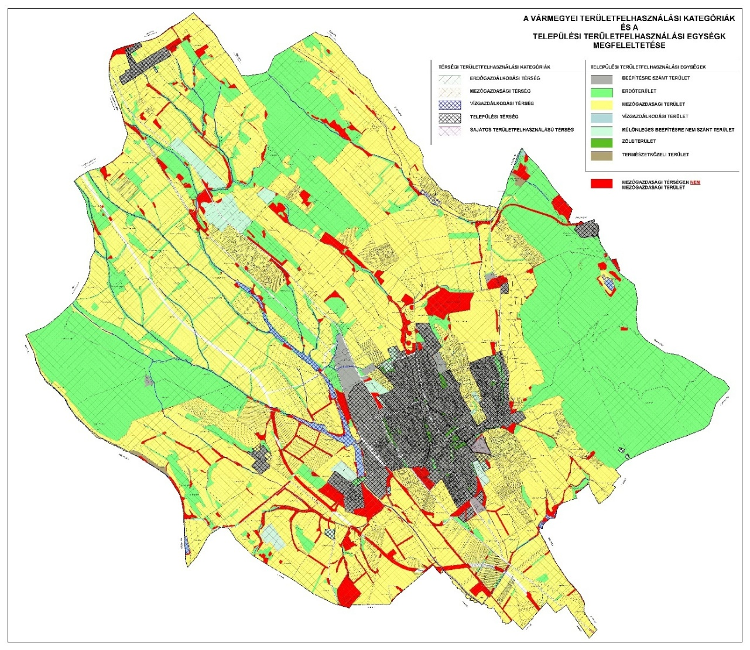

b) „A területrendezési tervi övezetek és a településszerkezeti tervi övezetek megfeleltetése – erdők övezete” táblázata módosul az alábbiak szerint:
Erdők övezete
Adatszolgáltatás  (MaTrT 3/3.melléklet) | Erdőterület (erdők övezetén belül) | %
3108,82 ha | 3003,72 ha | 96,62 %

